CONVENTION DE PARTENARIAT

A __________________________________________ Le __________________________________
Entre
L’Association des Personnels et des Élèves de l’École Nationale de l’Administration Pénitentiaire
Domiciliée au | 440, avenue Michel Serres, 4700 AGEN
Représentée par
Elodie Lambert-Barbot
En sa qualité de Présidente
Dûment habilité aux fins des présentes ci-après dénommée « APE ENAP »
d’une part
&
(Renseigner ici le nom de l’établissement ou la personne conventionné(e))

__________________________________________________________N° SIRET ____________________________________________
Coordonnées (adresse, mail et tel) : _____________________________________________________
____________________________________________________________________________________
Domicilié au :
__________________________________________________________________________________________________________________
Représentée par :
_______________________________________________qualité : ________________________________________________________
Dûment habilité(e) aux fins des présentes ci-après dénommée :
Le partenaire
d’autre part
Il est convenu ce qui suit :

Article 1 : OBJET
La présente convention a pour objet de définir les conditions de la mise en place d'un partenariat commercial établi entre l’APE ENAP et Le partenaire

Article 2 : OBLIGATIONS DE L’APE ENAP
- Promouvoir le partenariat avec Le partenaire auprès de ses adhérents.
- Assurer la communication sur les offres promotionnelles et autres opérations commerciales du partenaire
- Communiquer sur les termes de nos accords lors d’arrivée de nouveaux élèves et de nouveaux personnels sur le site de l’ENAP.
(Inscrire ici d’autres suggestions d’obligations possibles de l’APE ENAP, sous réserve de validation par le bureau)

ARTICLE 3 : OBLIGATIONS Du PARTENAIRE
- Fournir à l’APE ENAP tous les supports et informations nécessaires à sa promotion et à la réalisation des clauses de la présente convention.
- Fournir un « code partenaire » tous les ans.
- Garantir les réductions systématiques suivantes, exclusivement aux détenteurs d’une carte APE ENAP en cours de validité (voir spécimen à la fin de ce document) :
(Inscrire ici les obligations convenues par le partenaire (réductions possibles, tarifs spécifiques, avantages, etc.)
ARTICLE 4 : DURÉE
- La présente convention prend effet à la date de sa signature par les deux parties.
- Elle est contractée pour un an et est renouvelable par tacite reconduction.

ARTICLE 5 : RÉSILIATION
- En cas de non-respect des termes de la convention, chacune des deux parties se réserve le droit de mettre fin à la présente convention en prévenant l'autre partie un mois à l'avance par envoi d'une lettre recommandée avec accusé de réception sans aucune indemnité à l'une ou l'autre des parties.

ARTICLE 6 : LITIGE
- En cas d’inexécution partielle ou totale de la présente convention, et après que toute tentative d’arrangement amiable ait été tentée, la partie lésée se réserve le droit de faire constater cette inexécution par huissier, et de saisir la juridiction compétente.

Établie en deux (2) exemplaires originaux
Pour l’APE ENAP (*),  à  Le,  Bon pour accord | Pour LE PARTENAIRE (*),  à  Le  Bon pour accord
Signature | Signature

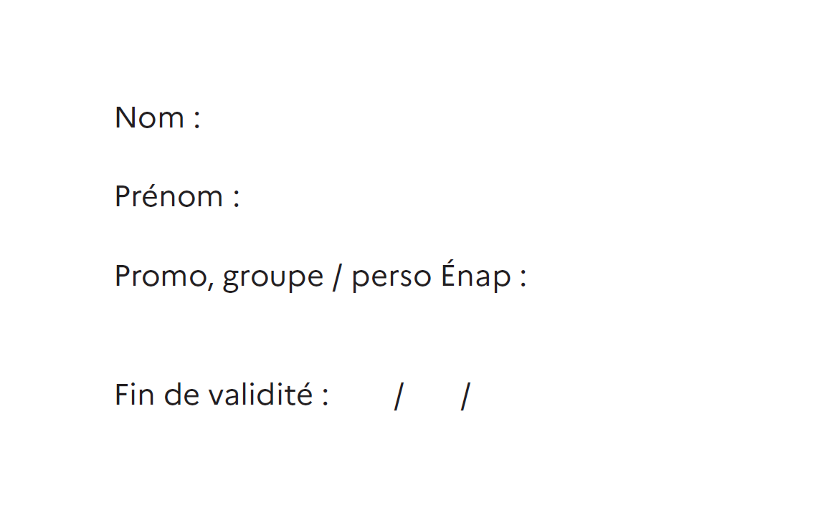
SPECIMEN
(*) mettre le nom du représentant pour la signature

